Services à mettre en place
Blog, Agenda, Dossiers partagés, Formulaires

Profils concernés / comptes à intégrer :
- enseignants (rédacteur)
- élèves (visiteur)
- parents (visiteur)
Mode d’emploi pour la construction de la structure Histoire des Arts
1/ Création de la sous-rubrique Histoire des arts dans l’espace réservé de l’établissement (visible par le public identifié sur l’ENT)
- se positionner sur la rubrique Espace réservé
- dans le menu de la Trousse à outils, choisir Créer une sous rubrique
- une nouvelle fenêtre s’ouvre avec six onglets :

- renseigner les informations générales dans l’onglet Générales :
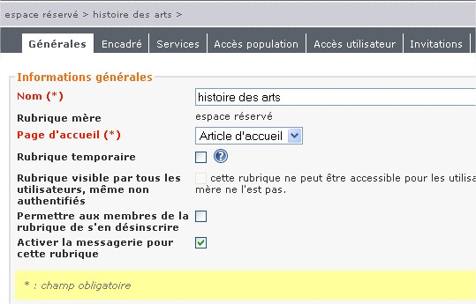
- donner « histoire des arts » comme Nom à la sous-rubrique
- choisir Article d’accueil dans le menu déroulant Page d’accueil : un article servira de page d’accueil (voir plus loin pour sa création)
- Activer la messagerie pour cette rubrique permettra d’envoyer un message directement à la population ayant accès à la rubrique

2/ Création des sous-rubriques dans la sous-rubrique Histoire des Arts :
      - 4 sous-rubriques correspondant aux 4 niveaux du collège : sixième, cinquième, quatrième,
troisième
      - une cinquième sous-rubrique intitulée archives pour conserver les travaux réalisés les années
précédentes.
- se positionner sur la rubrique Histoire des Arts
- dans le menu de la Trousse à outils, choisir Créer une sous rubrique
- on retrouve la fenêtre avec les six onglets :
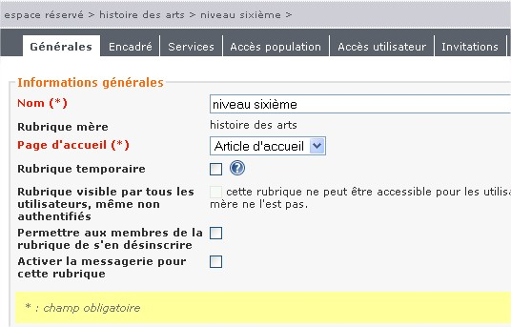
- donner « niveau sixième » comme nom à la sous-rubrique
- choisir Article d’accueil dans le menu déroulant Page d’accueil : un article servira de page d’accueil (voir plus loin pour sa création)
- Activer la messagerie pour cette rubrique permettra d’envoyer un message directement à la population ayant accès à la rubrique

Reproduire cette manipulation pour les trois autres rubriques de classe et pour la rubrique archives.
On arrive à la structure ci-dessous :

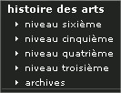

3/ créer le texte d’accueil de la sous-rubrique Histoire des Arts
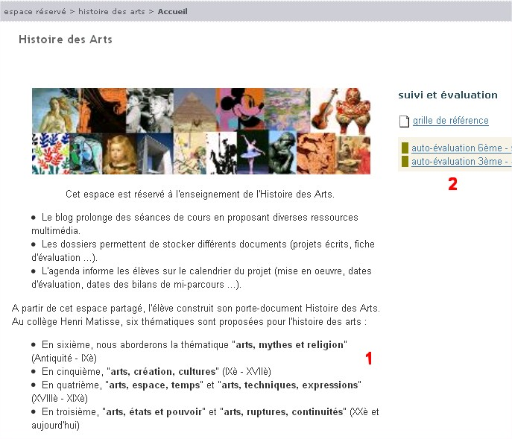
La sous-rubrique intitulée Histoire des Arts est une page d’accueil composée d’un tableau en 2 colonnes.

Dans la colonne (1) on trouve le projet de l’établissement concernant cet enseignement obligatoire et les informations communes à tous les niveaux.

Dans la colonne (2), des liens accèdent directement aux deux fiches d’auto-évaluation (une fiche pour les niveaux 6è-5è et une fiche pour les niveaux 4è-3è).

- se positionner sur la sous-rubrique Histoire des Arts
- dans le menu de la Trousse à outils, choisir Modifier cet article
- la fenêtre Saisie d’un article s’ouvre
- créer le tableau
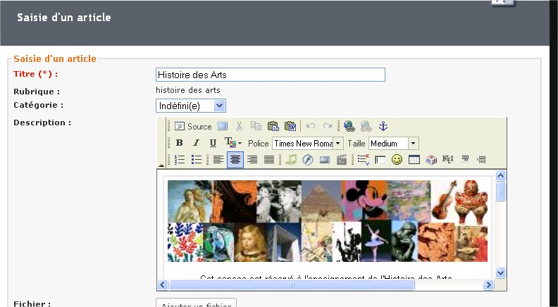

4/ activer les services des sous-rubriques
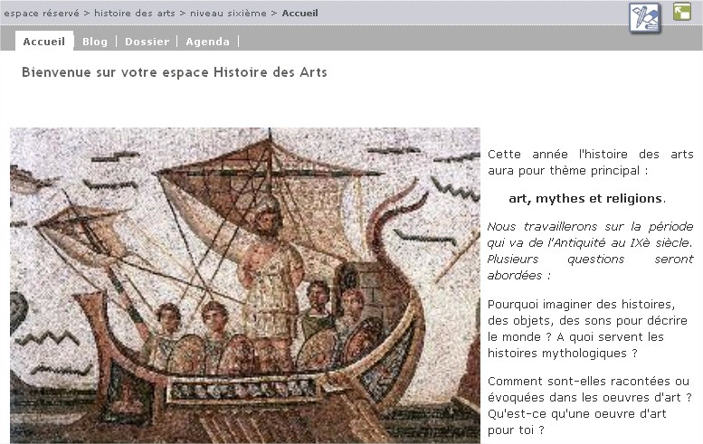
- se positionner sur la sous-rubrique du niveau sixième par exemple
- dans la Trousse à outils, choisir Modifier la rubrique
- cliquer sur l’onglet Services :
    - cocher les services Blog, Agenda et Dossiers pour les activer
    - Ajouter des catégories d'article : les catégories sont utiles pour le service Blog (les articles pourront alors être classés)
Par exemple on peut indiquer comme catégories les noms des enseignants des différentes disciplines :
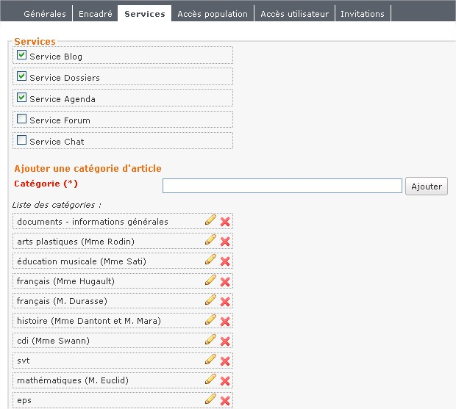
- ne pas valider encore
5/ création des accès
L’onglet Accès population permet de gérer l’accès de groupes à la sous-rubrique ; par défaut, les accès sont ceux hérités de la rubrique mère Histoire des Arts.
Sur chacune des sous-rubriques de niveaux, restreindre l’accès aux élèves, parents et enseignants concernés par ce niveau.
- dans Accès population, supprimer des groupes à l’aide des croix rouges
- valider.
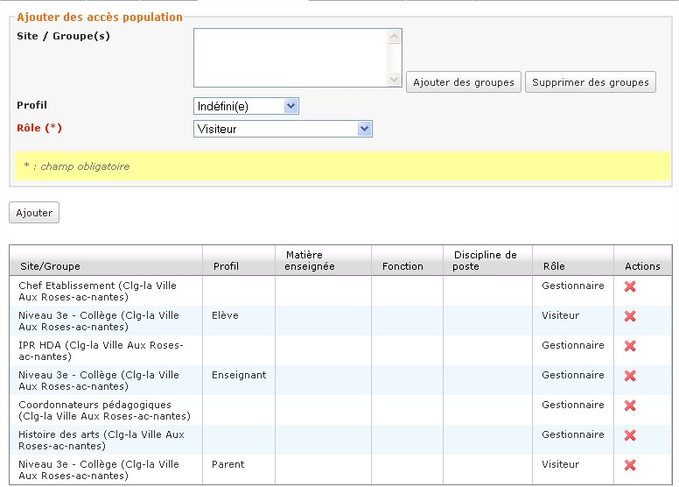
Les parents et les élèves du niveau ont un accès à la rubrique en tant que visiteur.
Les enseignants du niveau sont gestionnaires de la rubrique.

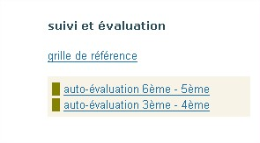
6/ Créer les formulaires (fiches d’auto-évaluation pour les élèves)
Les fiches d’auto-évaluation sont accessibles aux élèves sur la page d’accueil de la sous-rubrique Histoire des Arts.
Il sera nécessaire de créer 4 formulaires contenant chacun 8 champs.

6.1. Création d’un formulaire
Pour créer les formulaires dans e-lyco, il est indispensable d’avoir sous les yeux la grille de référence qui permet de nommer les différents formulaires et champs.
- à partir de la rubrique Histoire des Arts, cliquer sur la Trousse à outils puis sur Gestion des
formulaires et enfin sur Créer un formulaire.
- nommer le formulaire, dans la zone Intitulé, par exemple « Ecouter et regarder une œuvre d’art »
- sélectionner le Type souhaité, ici Personnel (l’élève pourra donc modifier ses réponses)
- saisir une adresse d’email (optionnel) afin d’être prévenu lorsque qu’un utilisateur aura rempli et
validé le formulaire
- Valider
- Recommencer cette manipulation pour les 3 autres formulaires intitulés :
  - identifier et caractériser les éléments constitutifs d’une œuvre d’art,
  - situer une œuvre d’art dans son contexte historique et culturel,
  - construire une relation personelle aux œuvres d’art
Les formulaires sont maintenant déclarés, mais vides. Il faut ajouter pour chacun 4 champs dont les intitulés sont dans la grille de référence et 4 champs « remarques » qui permettent aux élèves de saisir du texte, de justifier leurs réponses.

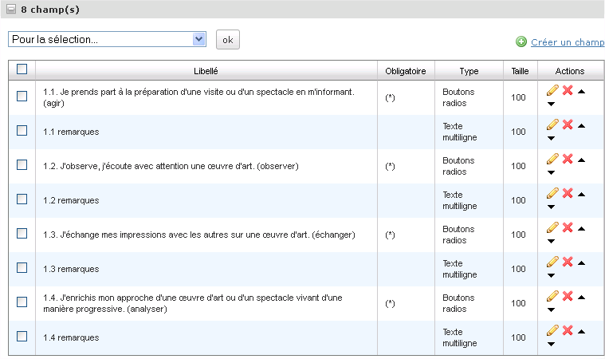

6.2. Création des champs du formulaire
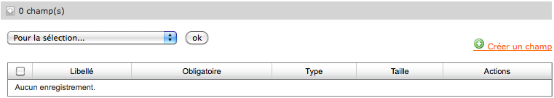
- cliquer sur Créer un champ
- remplir le Libellé : le texte écrit sera visible et décrira ce que l’on attend pour ce champ, choisir
comme Type de champ à l’aide du menu déroulant Boutons radios
- cocher la case Obligatoire, qui rendra la saisie par le visiteur obligatoire
- pour donner la liste des réponses possibles, cliquer sur Créer une liste de valeurs
  - le Nom est important : la liste pourra resservir dans d’autres formulaires
  - indiquer les Valeurs (valeur 1 : A ; valeur 2 : B, etc … )
N.B. : A : je n’y arrive pas pour l’instant, B : je commence à y arriver, C : j’y arrive, D: j’y arrive très bien et j’aide les autres
  - Valider
- cliquer de nouveau Valider pour enregistrer ce premier champ
- continuer ainsi la conception du questionnaire en créant ainsi d'autres champs
N.B. : Alterner les types de champ Boutons radios (l’une ou l’autre des valeurs parmi une liste, à définir ou à réutiliser) et Texte multiligne (une zone de saisie d’un texte libre sur plusieurs lignes).
- dans la colonne Actions, l’icône en forme de crayon permet de modifier le champ ; la croix permet
de supprimer le champ ; les flèches haut/bas permettent de modifier l’ordre d’apparition des questions.

6.3. Intégrer le formulaire sur la page d’accueil de la rubrique « Histoire des Arts »
- à partir de la rubrique Histoire des Arts, cliquer sur la Trousse à outils
- choisir Modifier la rubrique puis cliquer sur Encadré
- dans le traitement de texte de l’encadré, intégrer le formulaire symbolisé par le bouton
- une nouvelle fenêtre Insérer un formulaire apparaît
- choisir le formulaire à intégrer parmi les formulaires créés
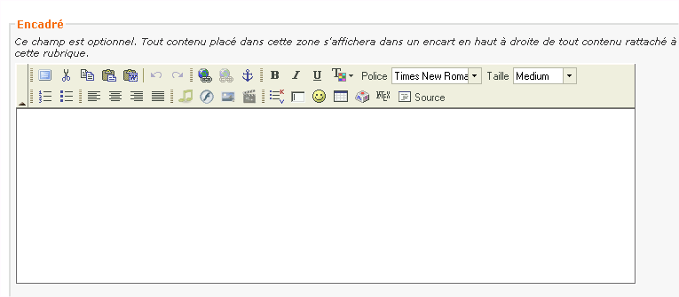
- valider : l’article est affiché avec son formulaire en clair

6.4. Extraire, gérer les réponses d’un formulaire
- se connecter en enseignant créateur du formulaire
- à partir de la rubrique « Histoire des Arts », cliquer sur Gestion des formulaires dans la Trousse à
outils.
Les actions possibles :
- Modifier le formulaire (seulement s’il n’a pas déjà été rempli par un utilisateur)
- Supprimer le formulaire
- Supprimer toutes les réponses du formulaire
- Copier le formulaire (vers une autre rubrique)
- Modifier les valeurs par défaut
- Gérer et afficher les résultats en mode liste : liste des réponses par utilisateur
- Afficher les réponses en mode sondage : répartition (%) des réponses
- tester les deux modes d’affichage des réponses
- en mode liste (seul le mode liste permet la gestion) :
  - sélectionner les saisies à traiter (cases à cocher)
  - choisir une des deux exportations parmi les choix de la liste déroulante : Exporter au format Excel ou Exporter en csv (la suppression est également possible)
  - valider par le bouton ok.
  - ouvrir le fichier obtenu dans un logiciel « tableur » (MS Excel, OO.o Calc, …)

